云办公笔记软件产品
设计说明书

深圳市翼海云峰科技有限公司
2022年7月

目 录
一、项目背景： 3
二、设计架构 5
2.1 “翼笔记”整体系统架构 5
2.2“翼笔记”的软件架构 6
2.3“翼笔记”的基于云的技术架构 7
2.4“翼笔记”技术栈 7
三、“翼笔记”功能详细设计 8
3.1总体功能 8
3.2详细功能设计 9
3.2.1 登录认证管理 9
3.2.2团队管理 10
3.2.3 文档编辑管理 11
3.2.4 文本块分享 12
3.2.5 Web等分享管理 12
3.2.6 Web应用发布管理 13
3.2.7 编辑权限管理 14
3.2.8 搜索管理 15
3.2.9 文本块（Block）管理 16
3.2.10 模板中心管理 17
3.2.11 回收站管理 17
3.2.12 流程协作管理（会议管理举例） 18
四、文本块（Block）插件开发规范 19
4.1基本概念 20
4.2开发规范 20
4.2.1目录结构 20
4.2.2 配置文件package.json 22
4.2.3 BlockPackage定义 23
4.2.4 BlockType定义 23
4.2.5 Configuration定义 24

一、项目背景：
办公笔记类软件工具在疫情期间被广泛使用，尤其在2020年之后，很多公司团队因为疫情居家远程办公，笔记类软件产品与解决方案为满足远程办公的需要，快速向协作化方向发展，有助于团队远程办公的效率提升。
随着文档类软件开源社区技术、云平台架构支持能力的成熟，办公笔记类软件系统的底层结构与技术开发可以直接利用云平台的能力，这使轻量型、协作化笔记功能的发展与迭代的速度大幅加快。笔记的编辑器也可以选择在合适的开源技术基础上进行应用功能开发。这样，办公笔记软件产品的技术门槛与开发风险也大幅降低。
从市场需求来看，诸如腾讯文档、我来笔记、印象笔记以及飞书等，更适合普遍用户的需求，而针对行业企业客户的定制化办公笔记的需求有很大潜力，也就是to B的市场空间巨大。基于技术与市场的洞察，深圳市翼海云峰科技有限公司计划研发协作性更强、针对企业客户业务定制需求的笔记产品，并充分利用云平台技术能力，打造企业协作导向的办公笔记软件产品解决方案。
公司开发的基于云平台的办公笔记软件产品与解决方案命名为翼海云书笔记，以下简称“翼笔记”。
“翼笔记”定位是生态型、协作文档办公工具，会为多种文档编辑工具如脑图、写字板、表格、图片等文档提供接口，用户可以根据接口规范开发协作应用。
“翼笔记”将对标业界最新的文档编辑渲染技术，在文档块级别（block）形成协作与编辑管理能力。
“翼笔记”未来将建立自己的开源社区，使更多的行业化定制功能可以由开源社区开发者或者合作伙伴以及企业客户自己完成。

二、设计架构

2.1 “翼笔记”整体系统架构
办公笔记的底层能力架构在云平台之上，表格与文件存储、以及接入、权限、安全等管理功能直接使用云平台微服务能力。
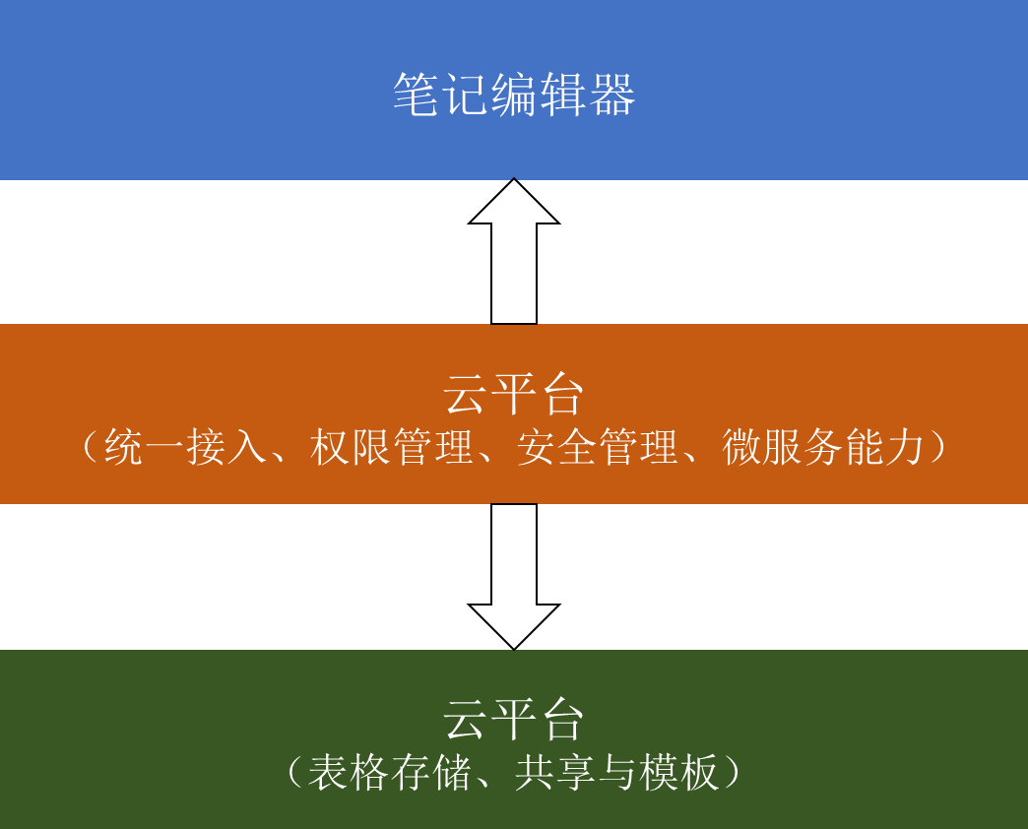

2.2“翼笔记”的软件架构
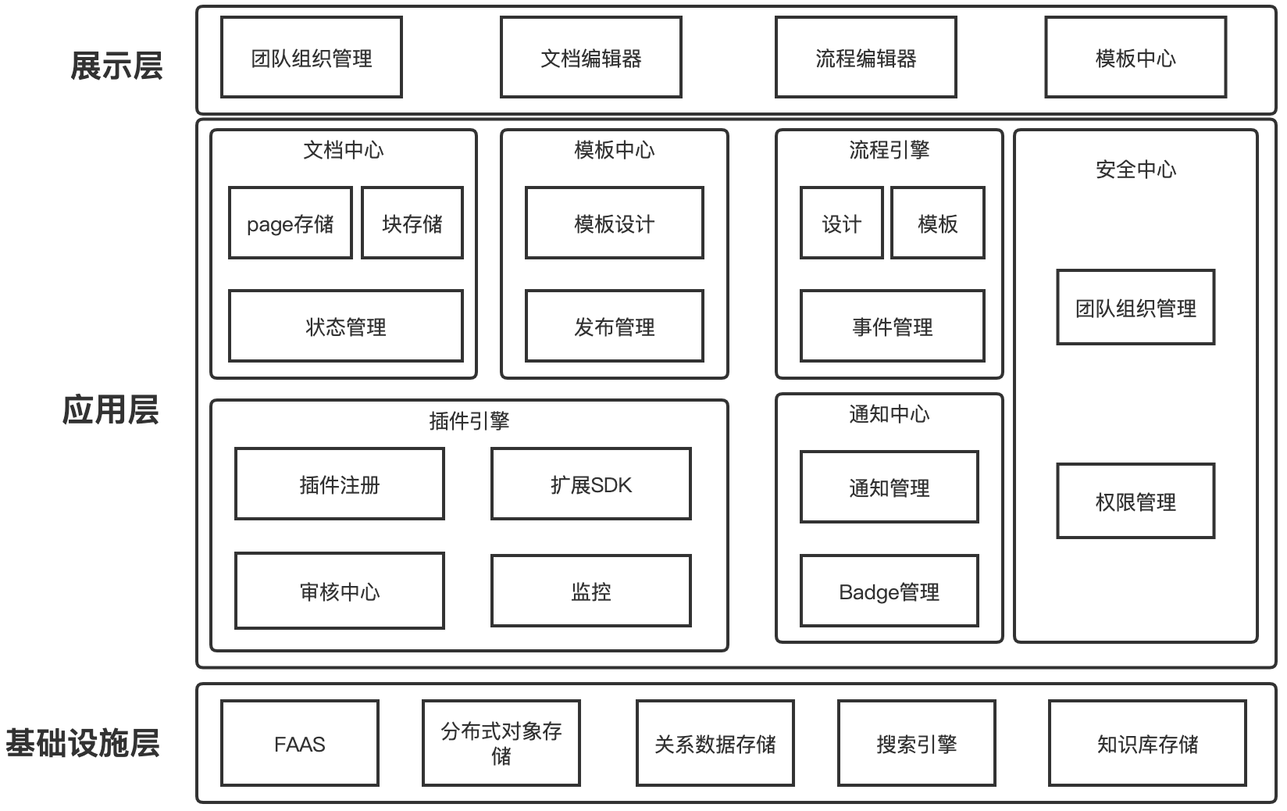

2.3“翼笔记”的基于云的技术架构
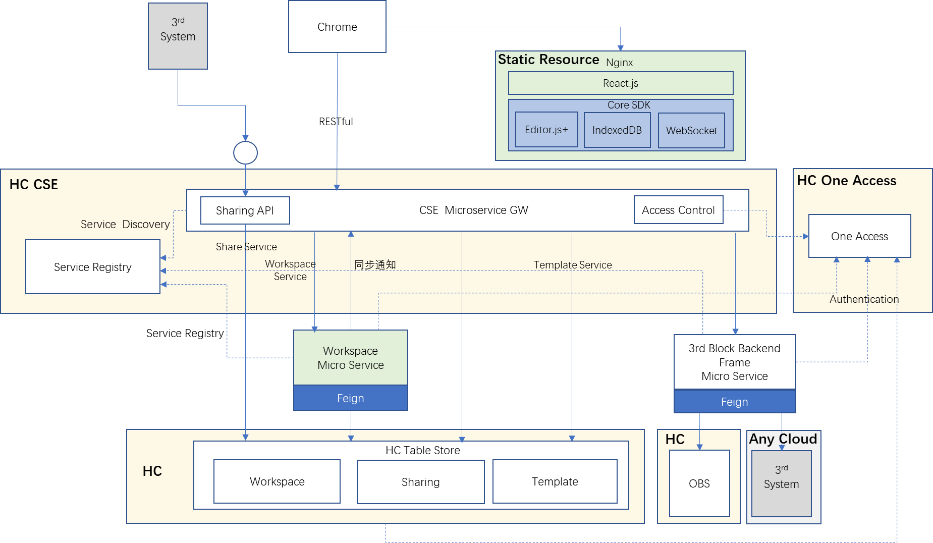

2.4“翼笔记”技术栈
1. 前端技术栈
编辑器：Editorjs(当前使用)/Lexical/slatejs
WEB：Reactjs
移动端：快应用/快服务/鸿蒙/UniApp
2. 服务端技术栈
微服务：Springboot、FAAS
容器平台：Kubernetes
3. 中间件
关系数据库：Mysql（云上使用GaussDB）
缓存服务：Redis（云上使用GaussDB）
消息队列：RocketMQ（云上使用DMS）
图数据库：HugeGraph（云上使用GES）
搜索引擎：ElasticSearch（云上使CSS）

三、“翼笔记”功能详细设计

3.1总体功能
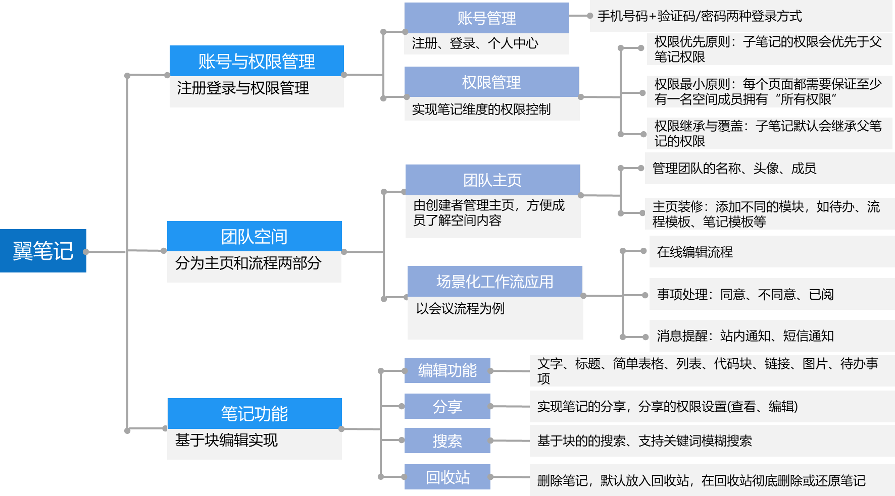

3.2详细功能设计

3.2.1 登录认证管理
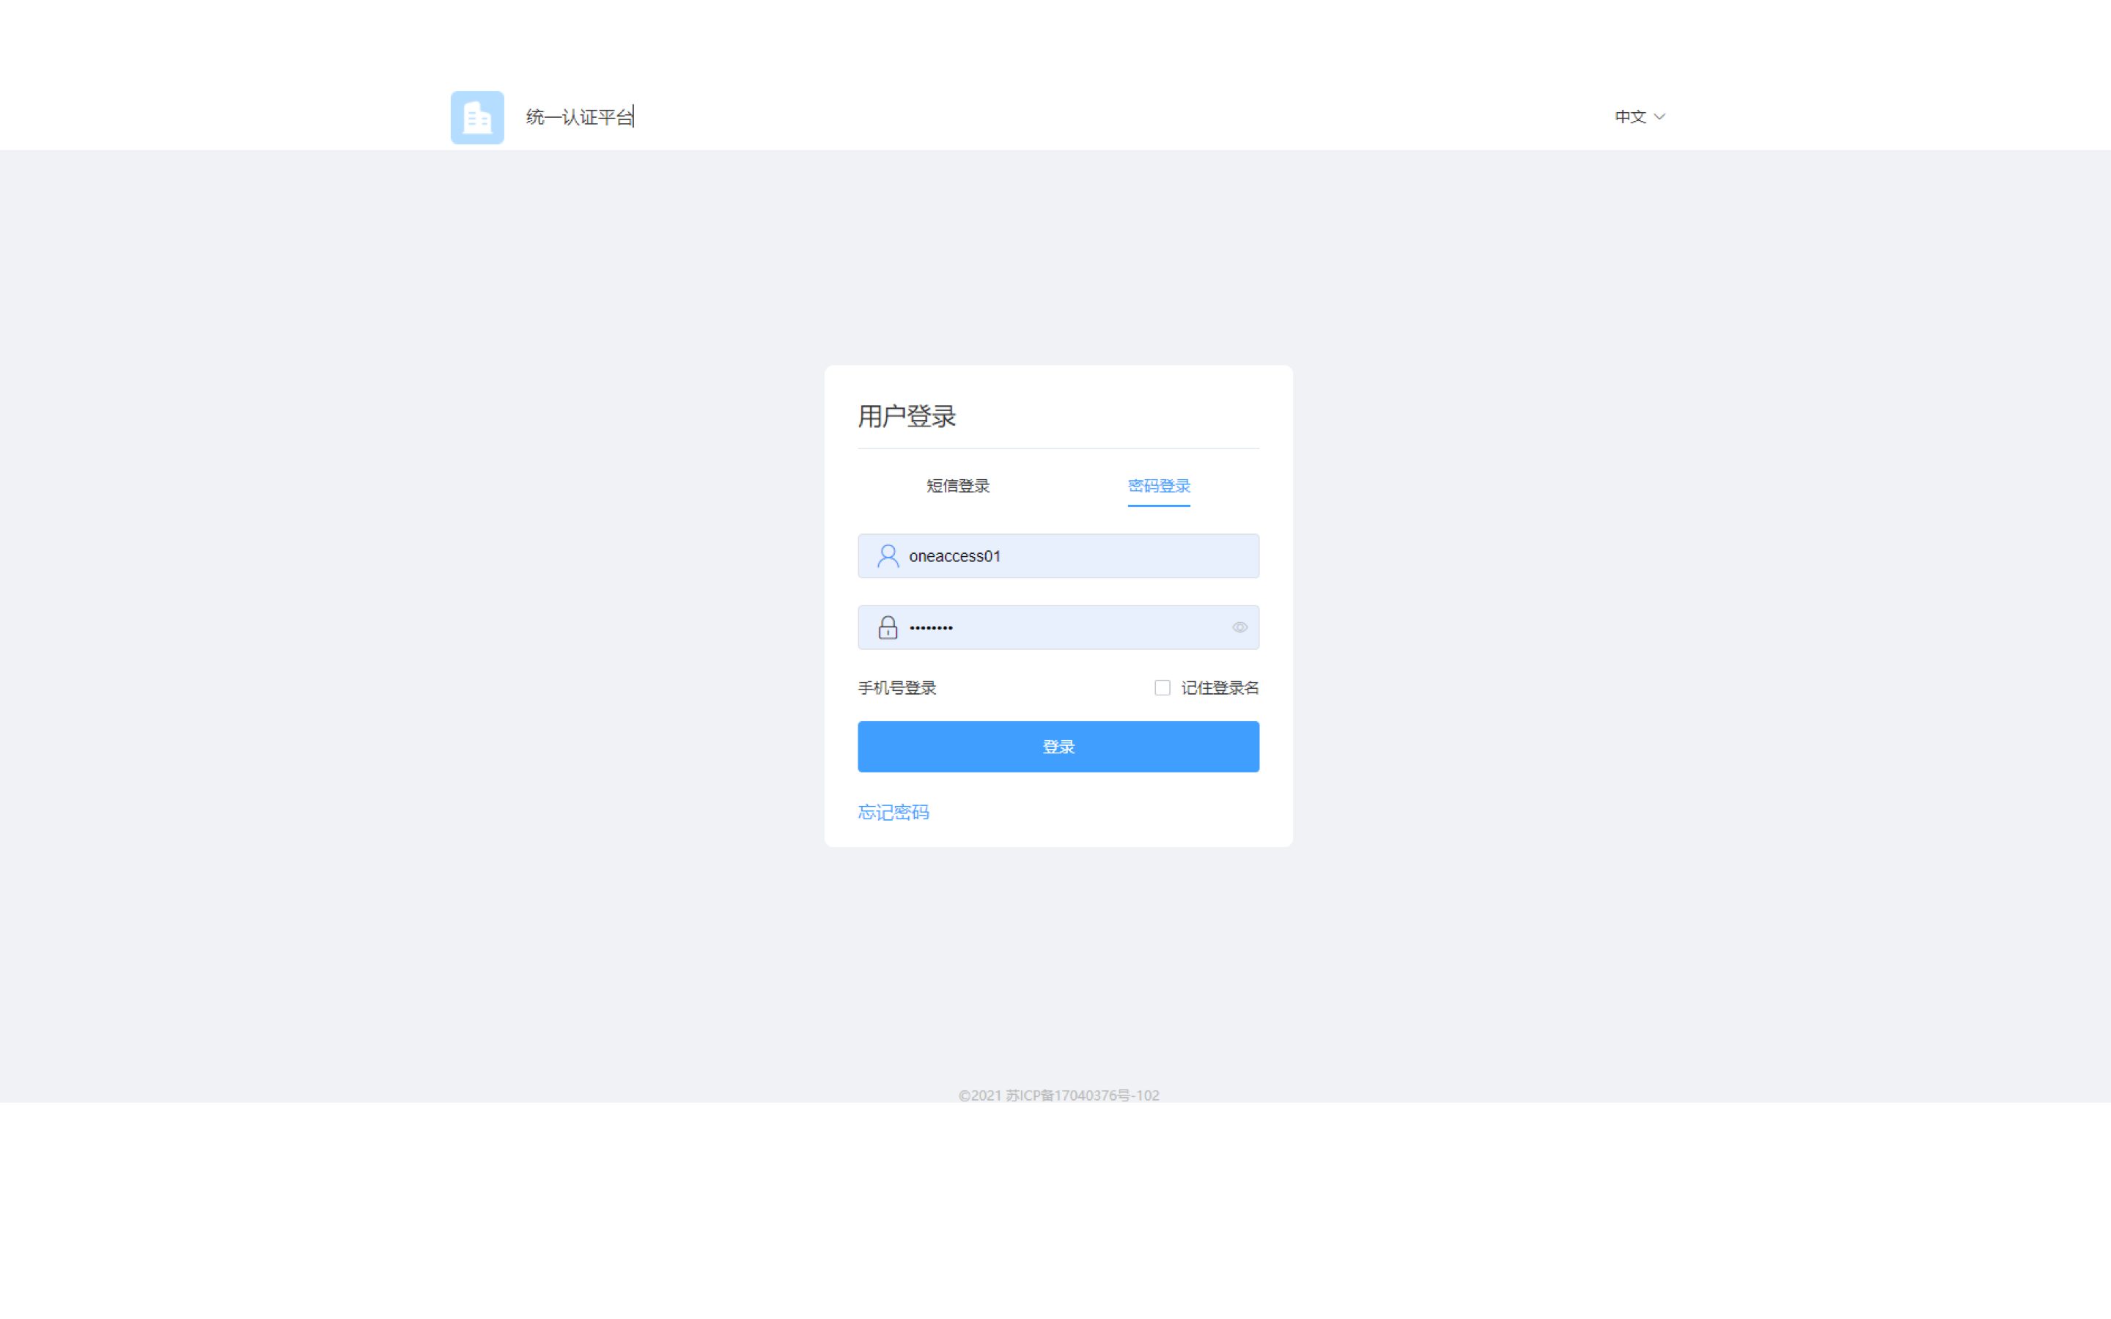

3.2.2团队管理
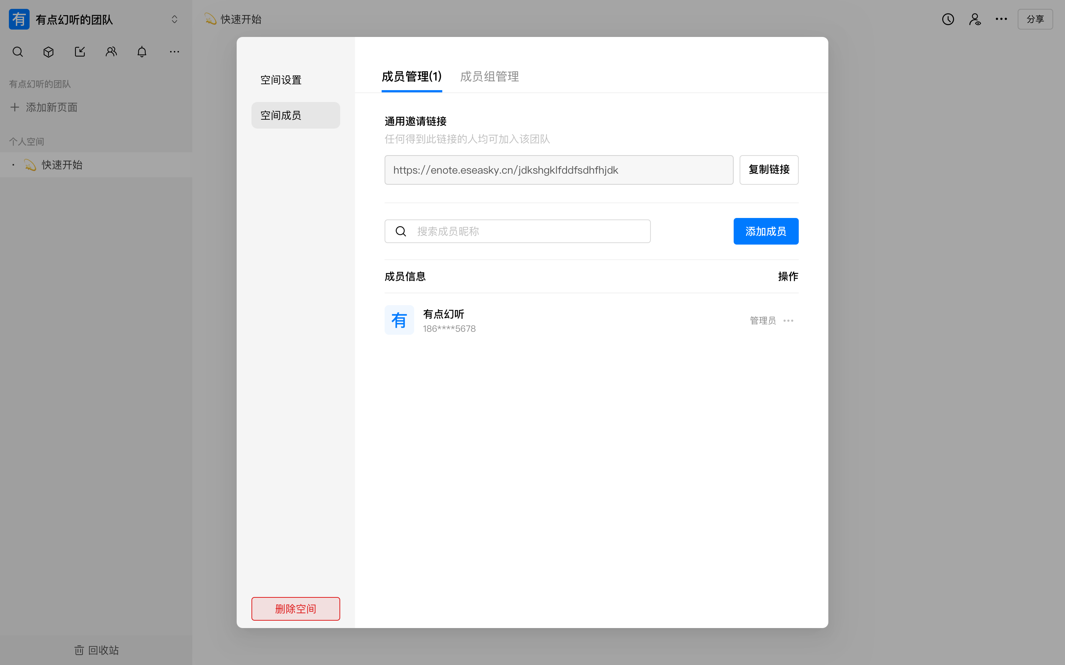

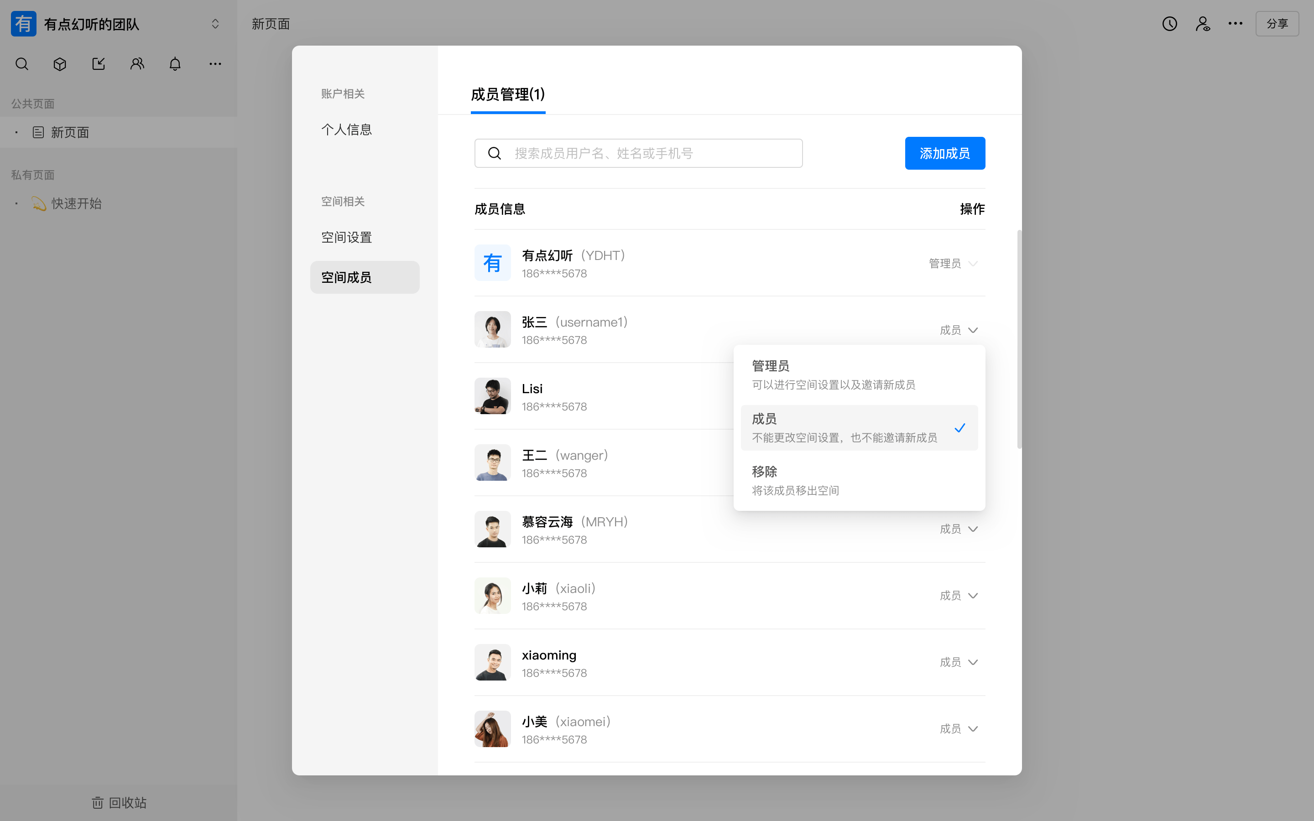

3.2.3 文档编辑管理
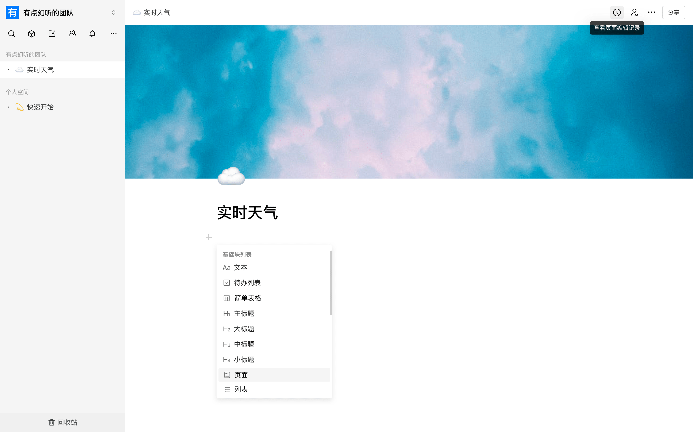
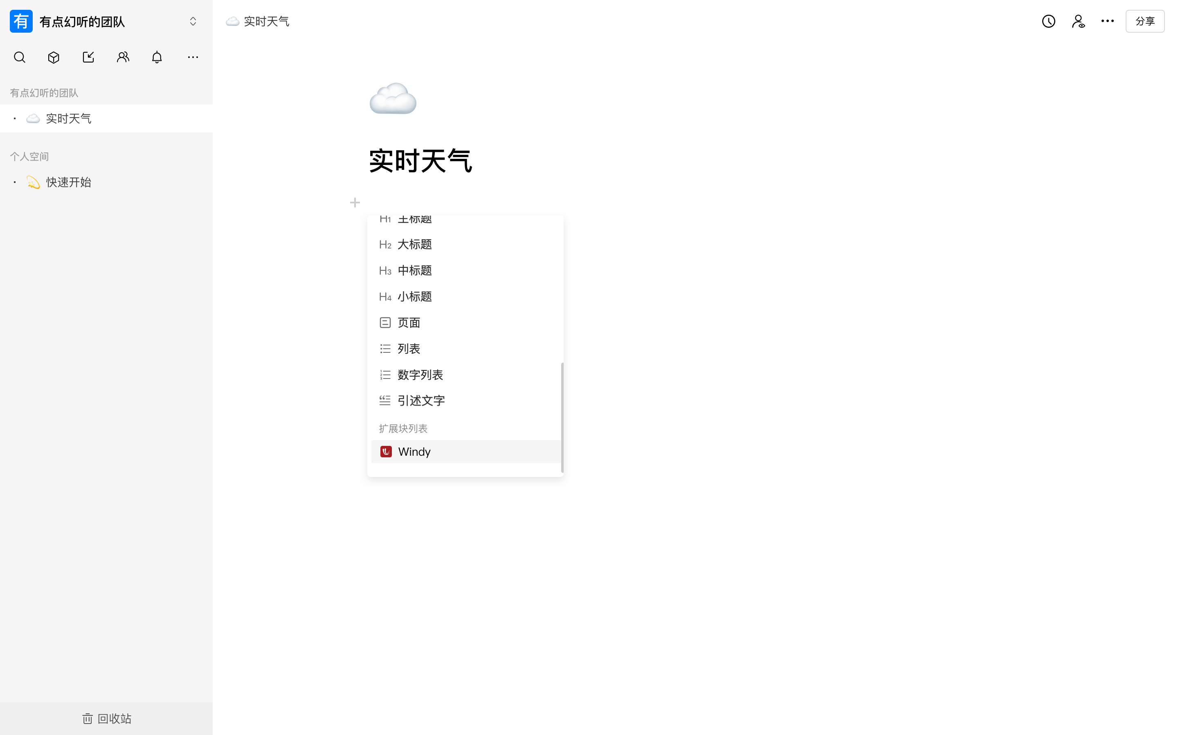

3.2.4 文本块分享

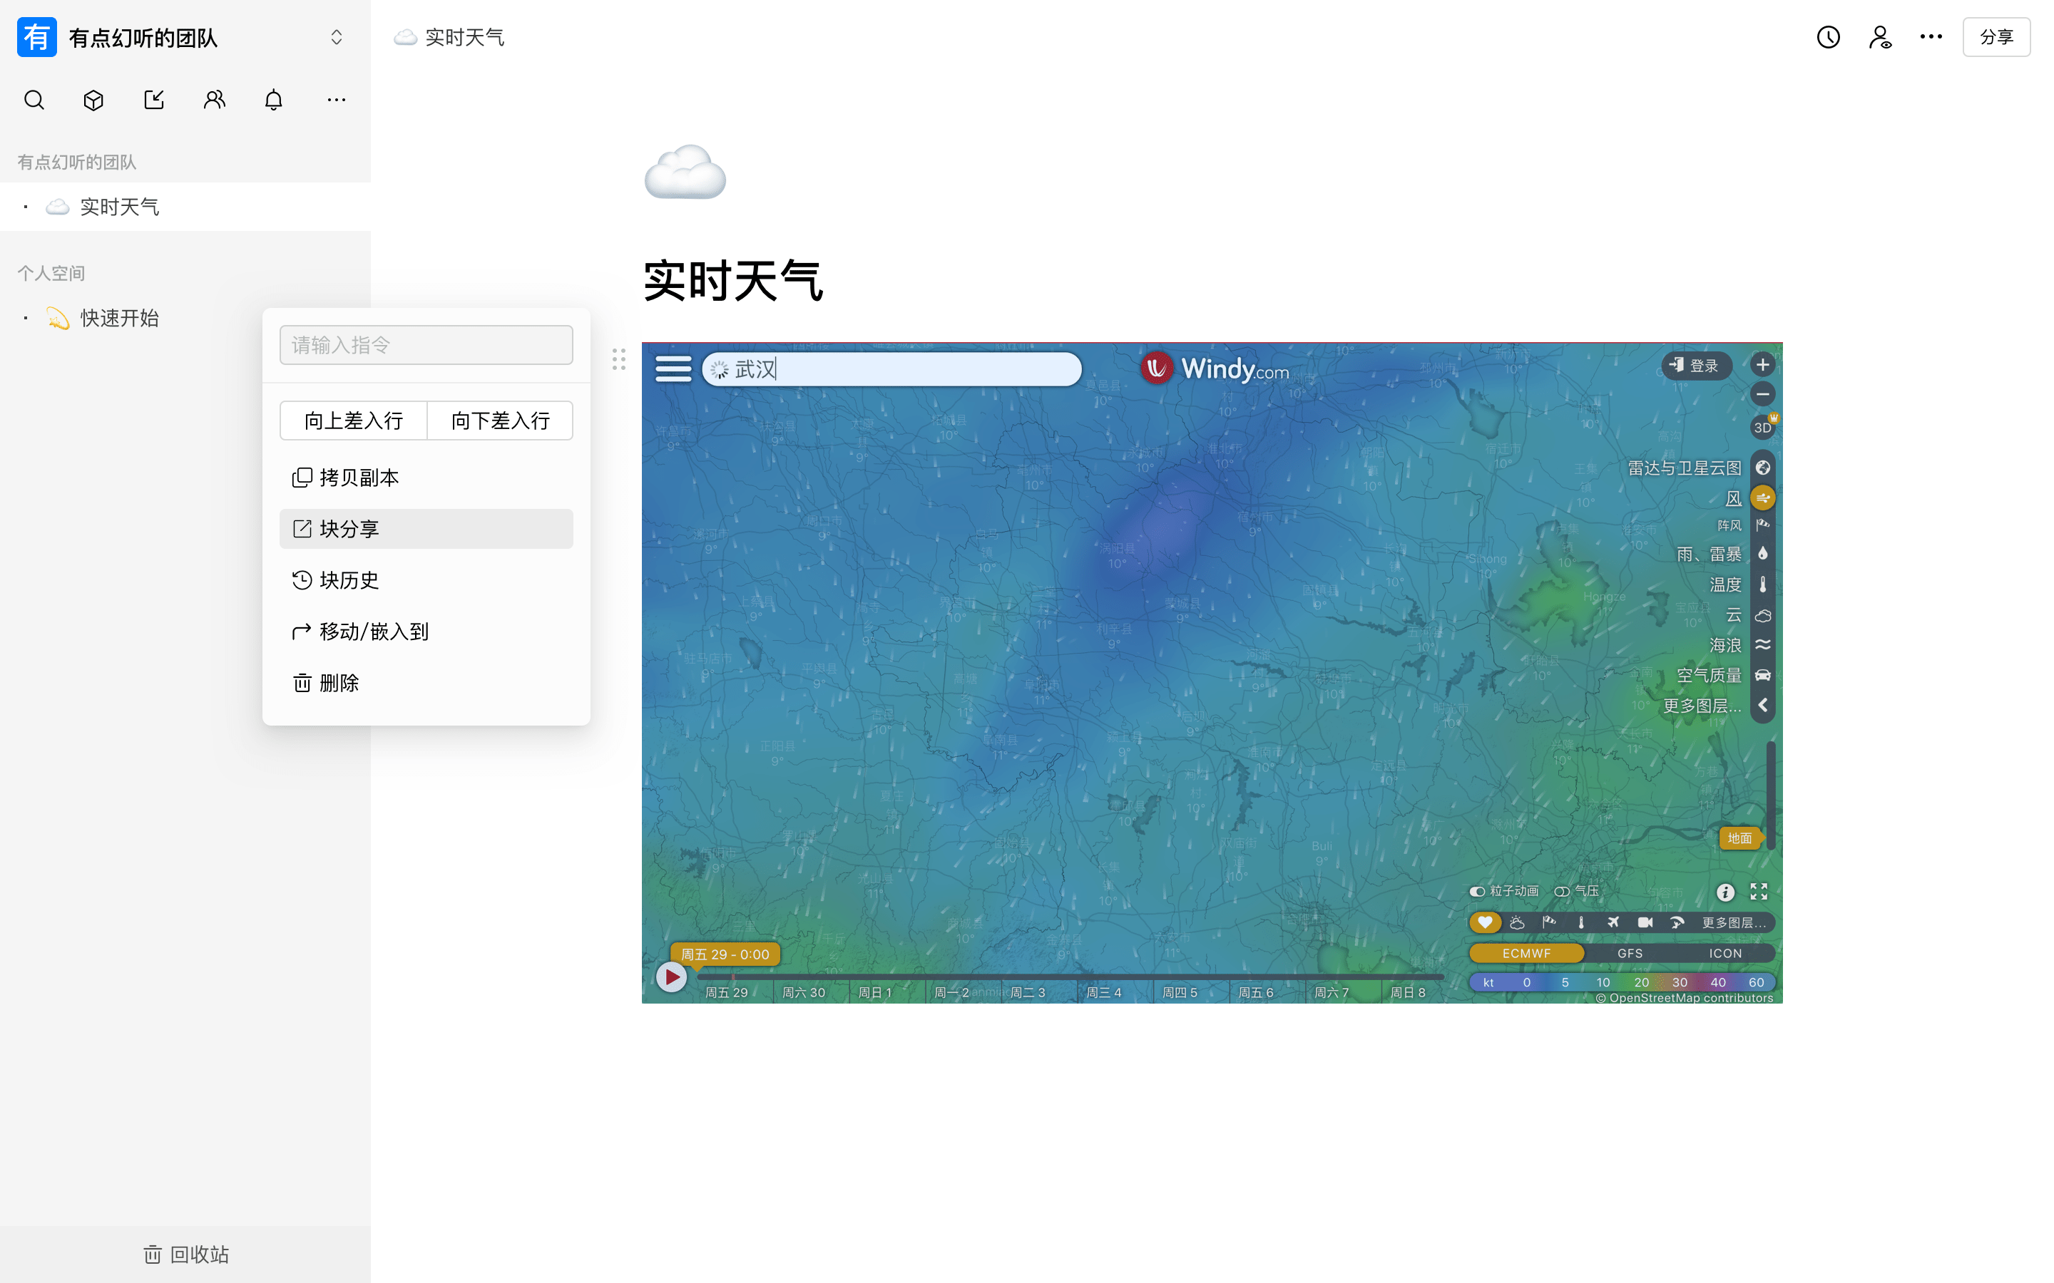

3.2.5 Web等分享管理
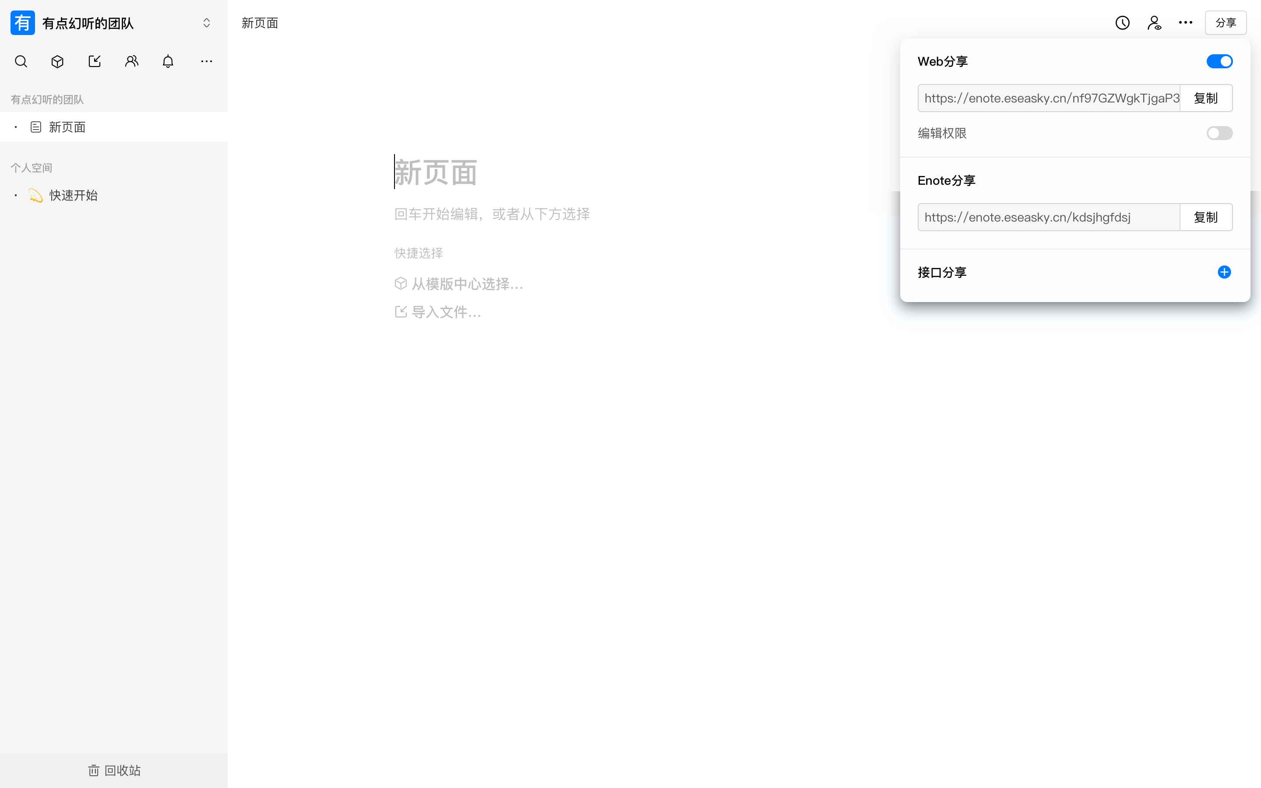

3.2.6 Web应用发布管理

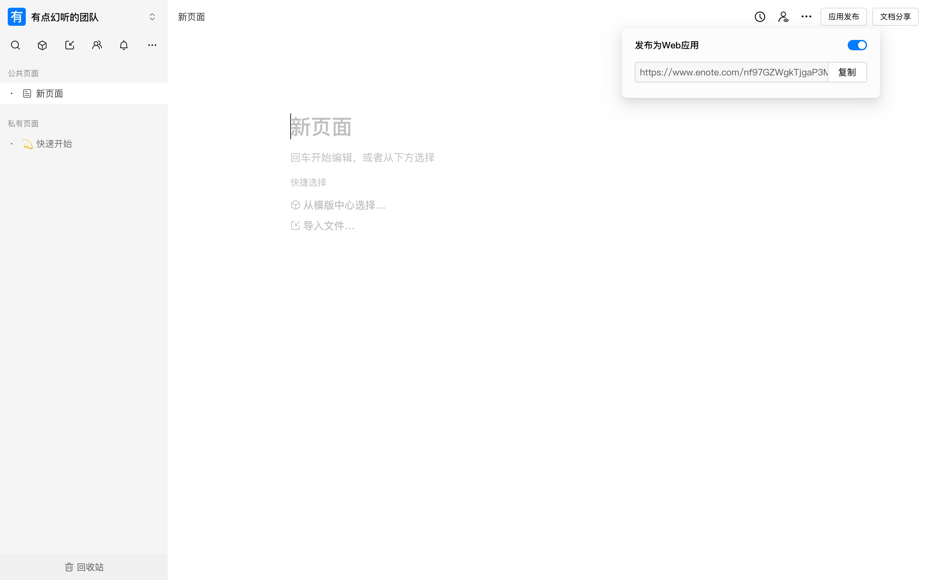

3.2.7 编辑权限管理
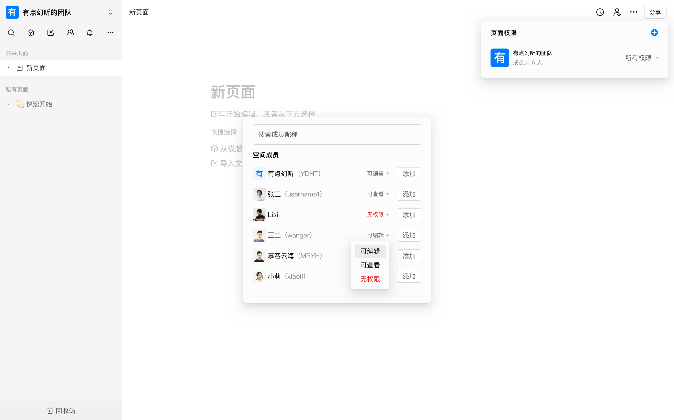

3.2.8 搜索管理
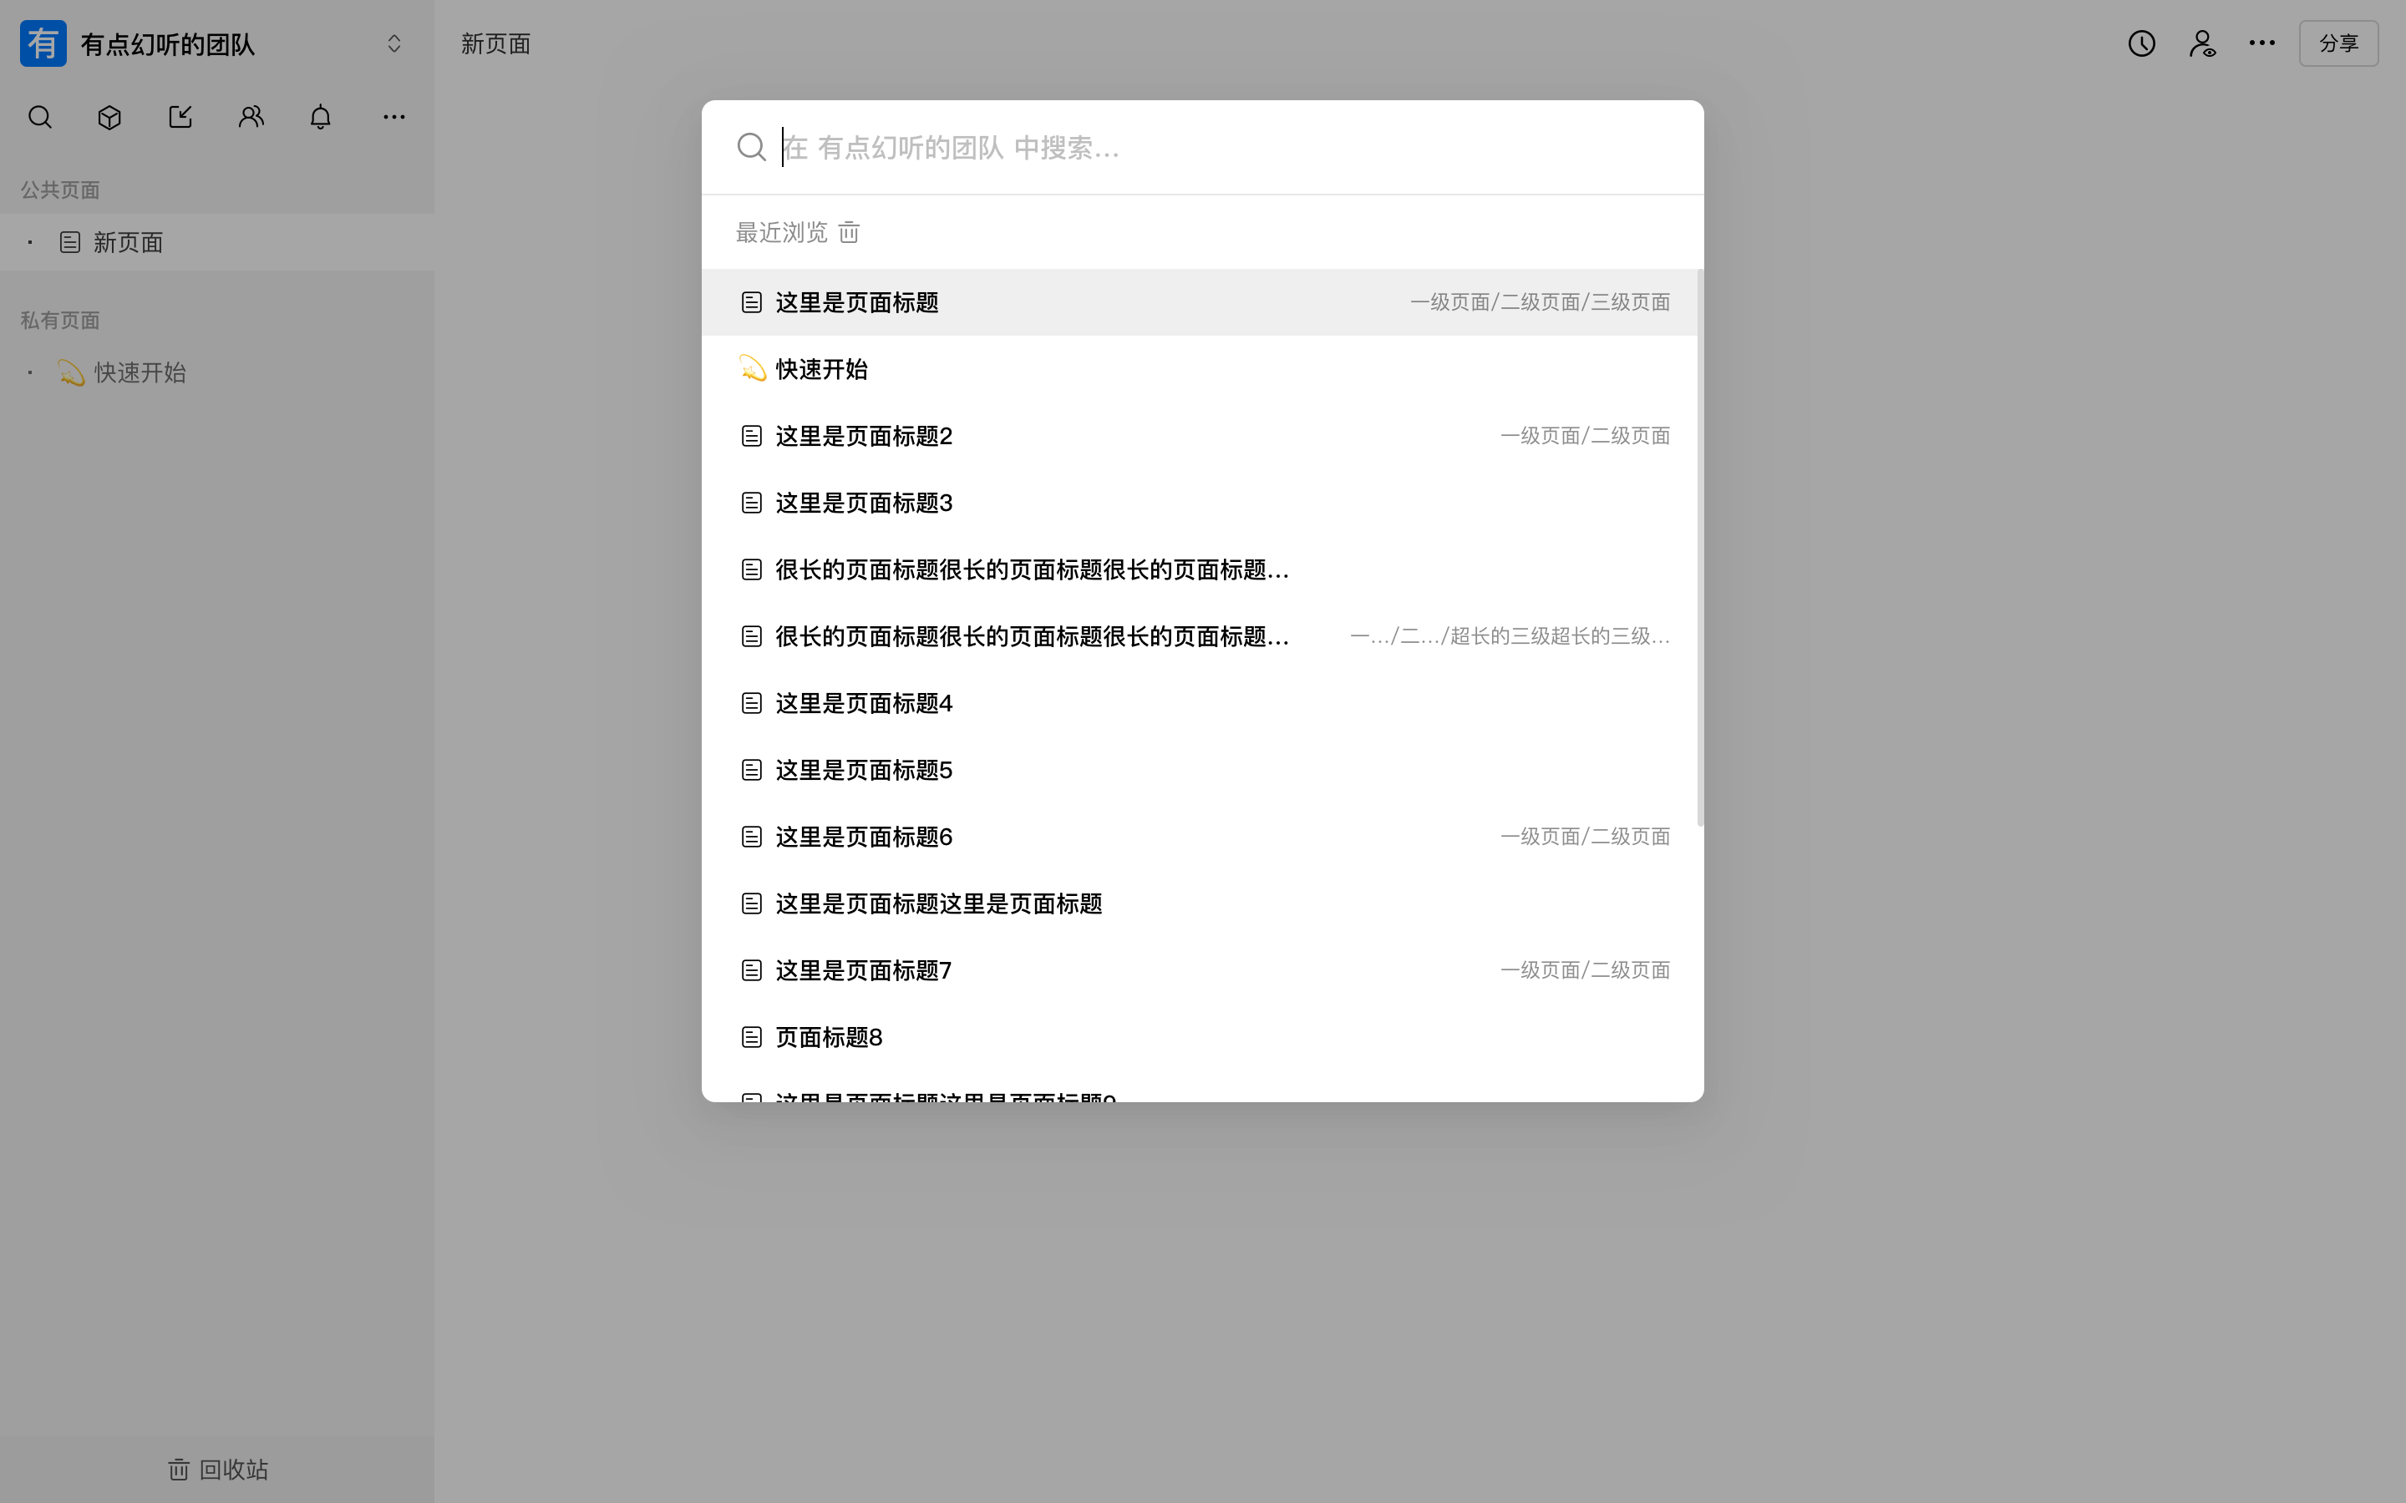

3.2.9 文本块（Block）管理
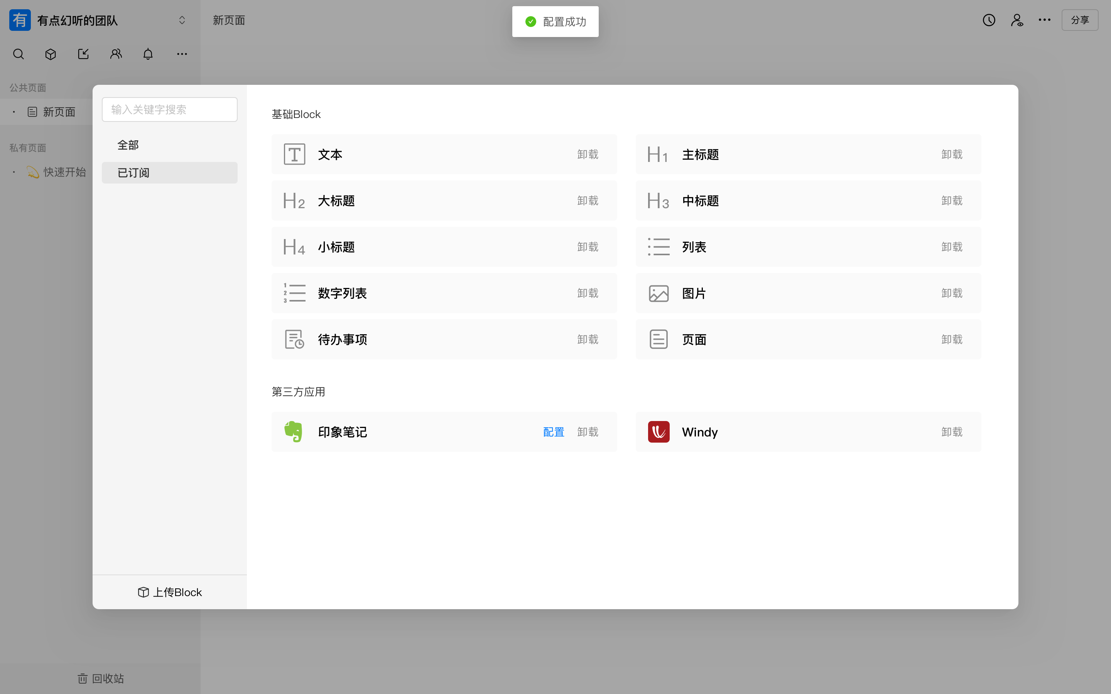

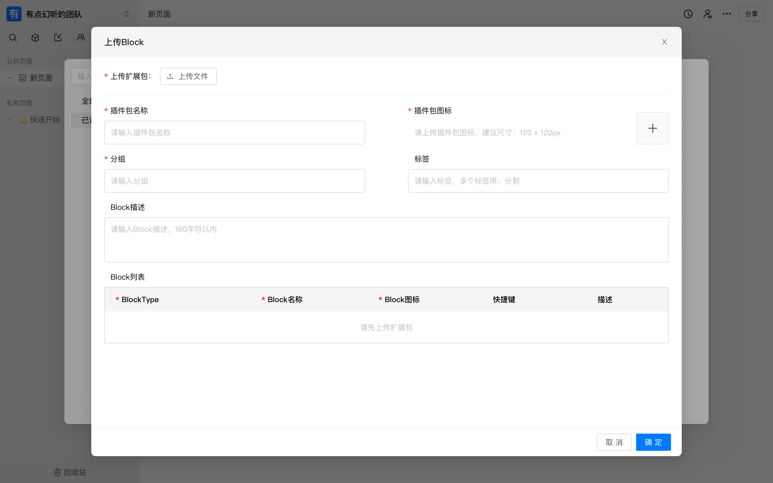

3.2.10 模板中心管理
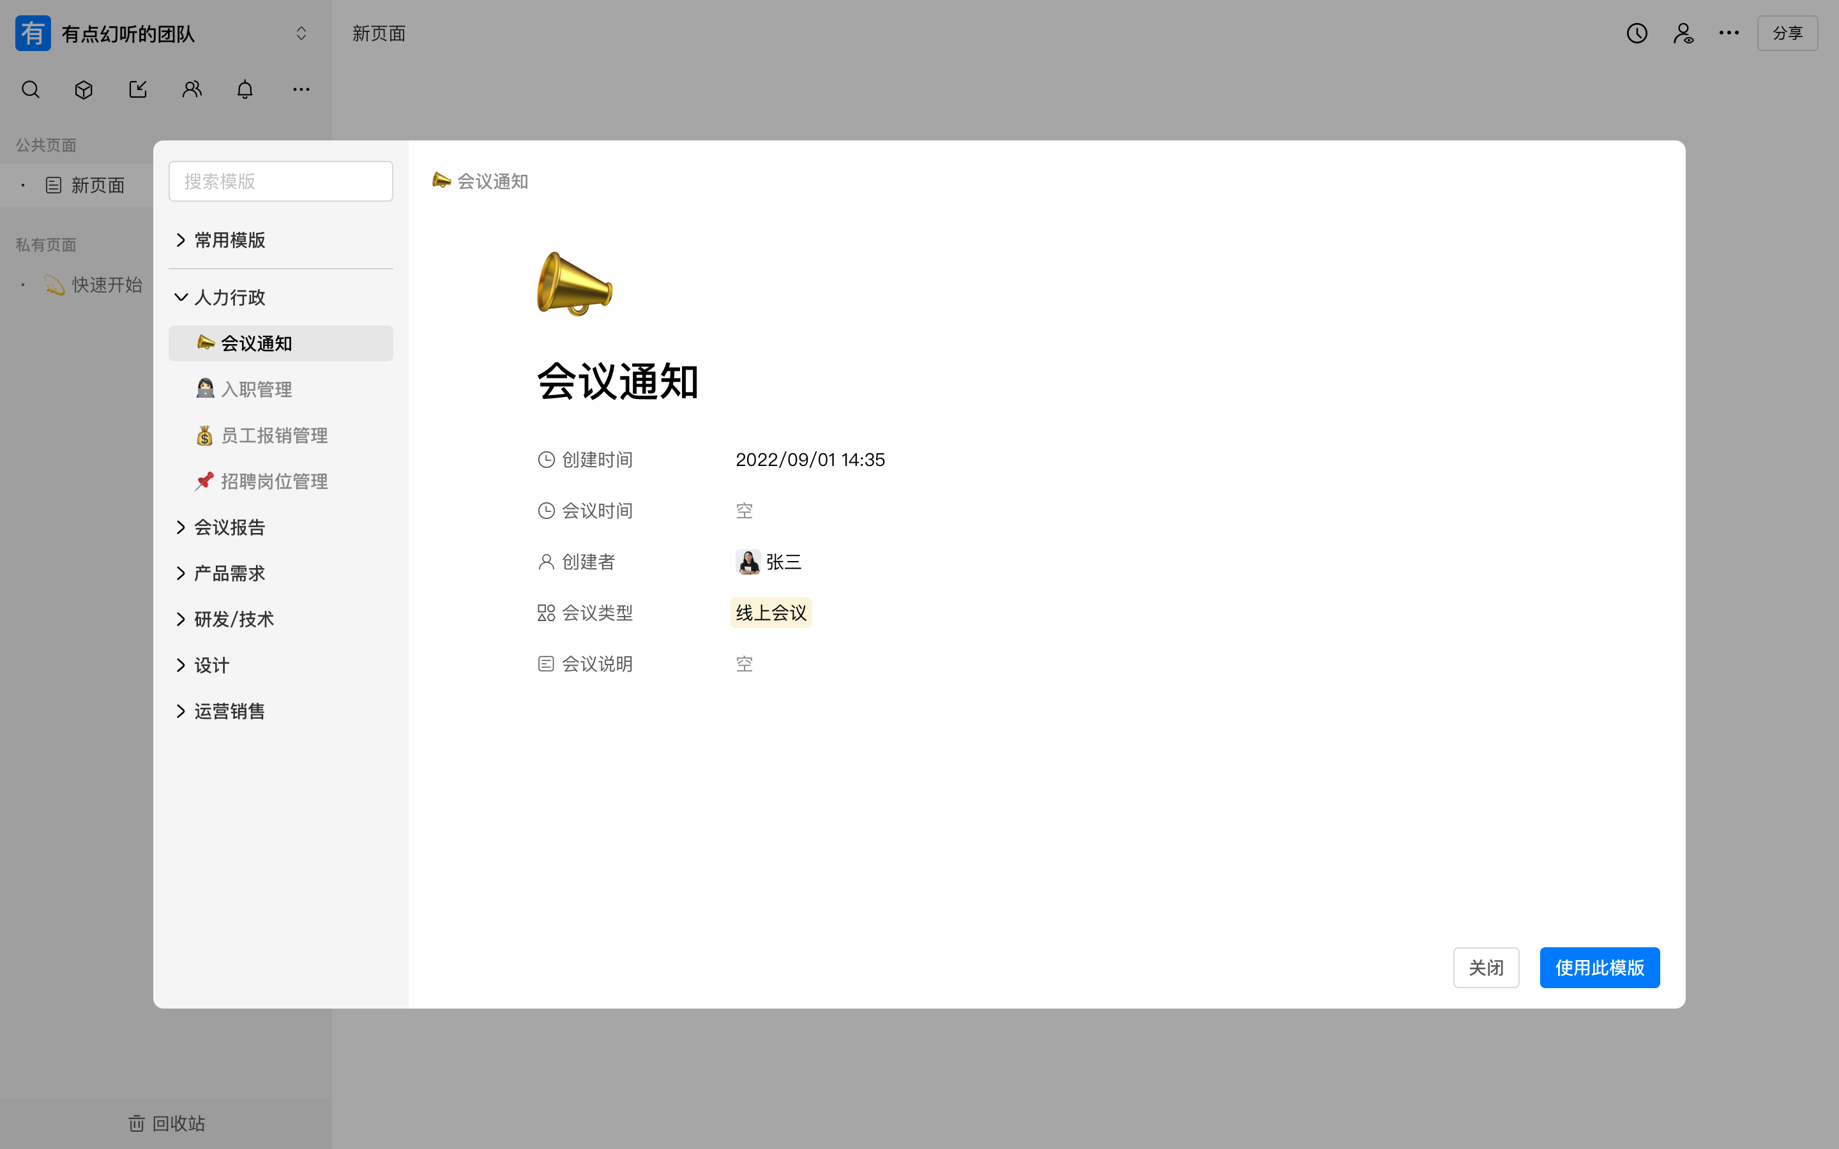

3.2.11 回收站管理
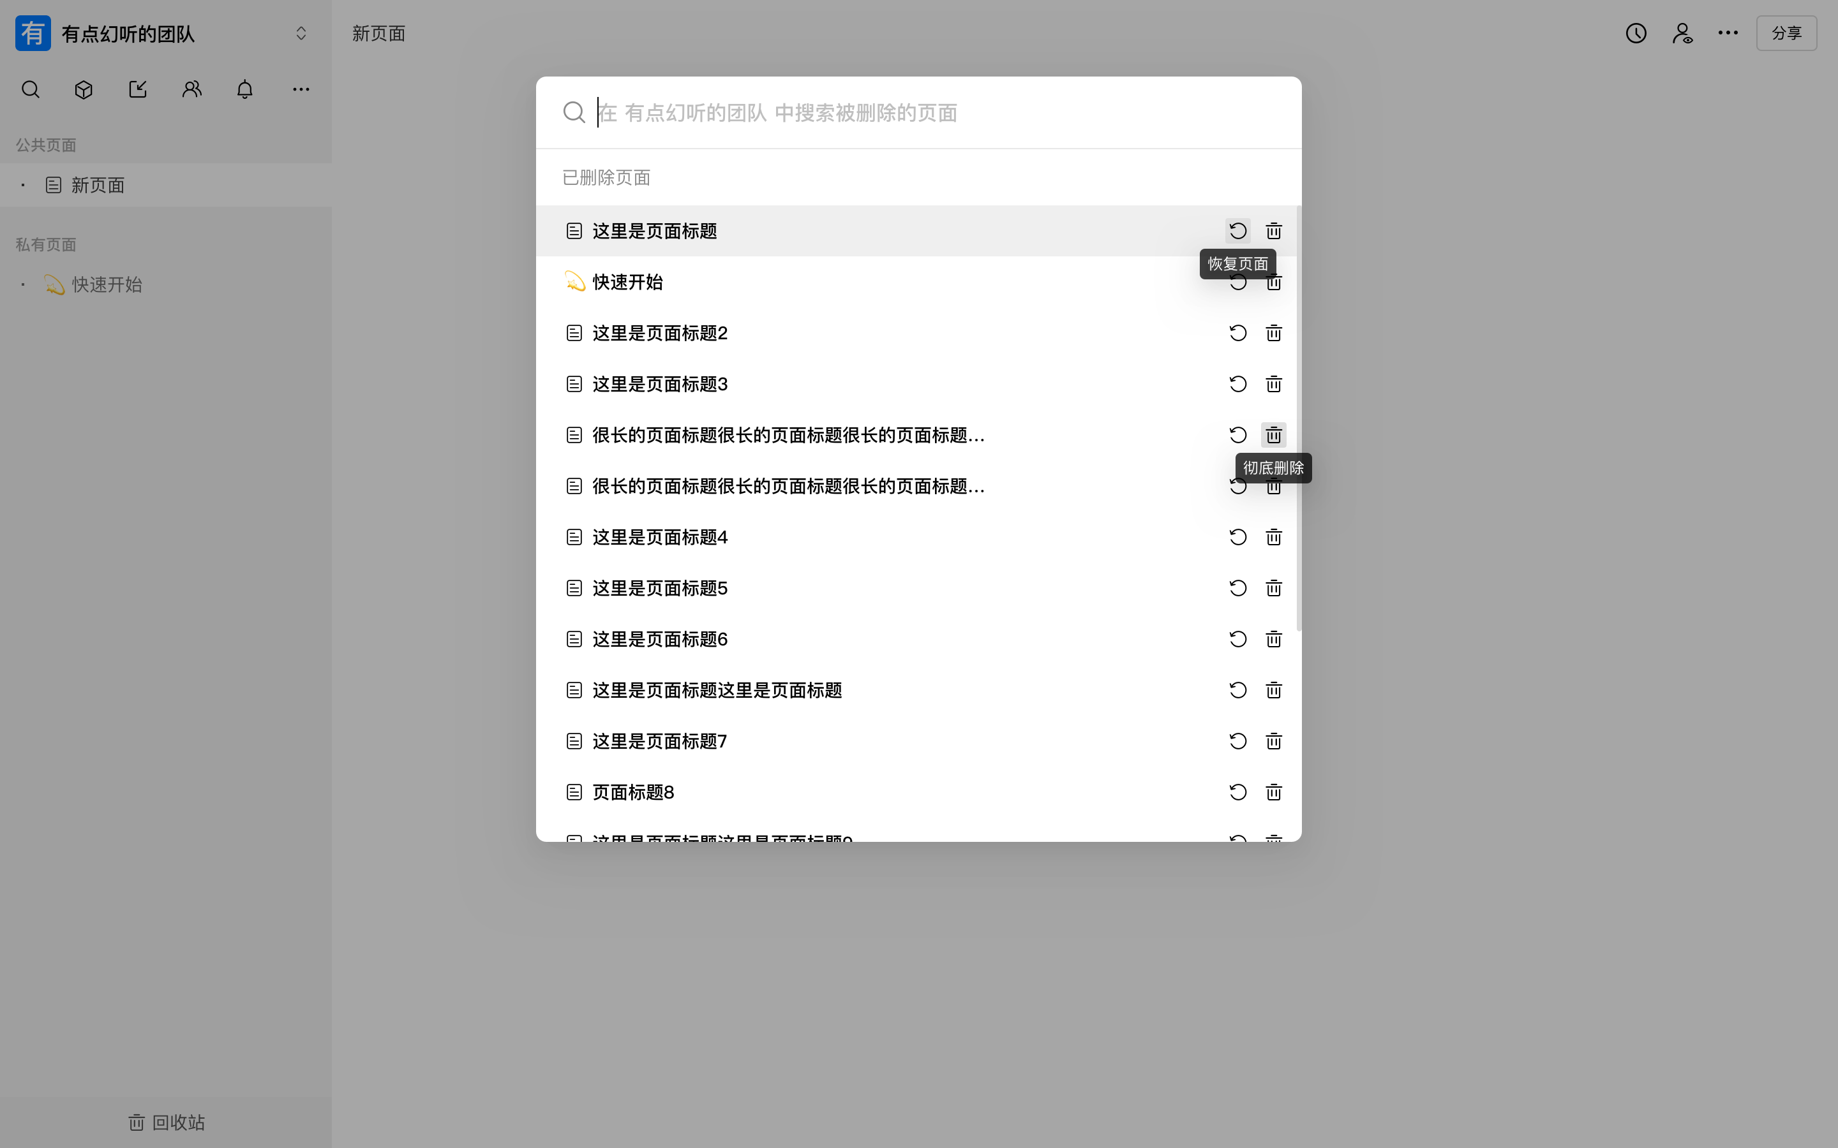
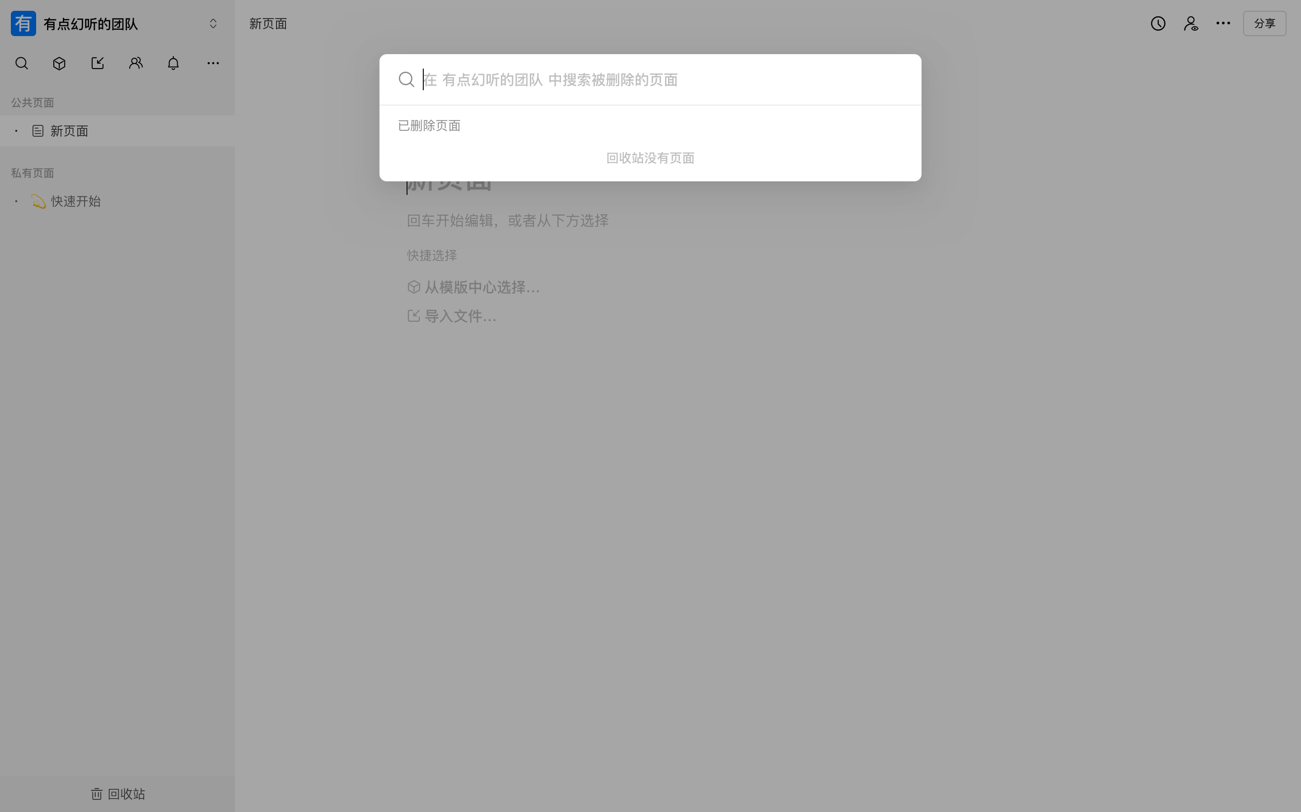

3.2.12 流程协作管理（会议管理举例）
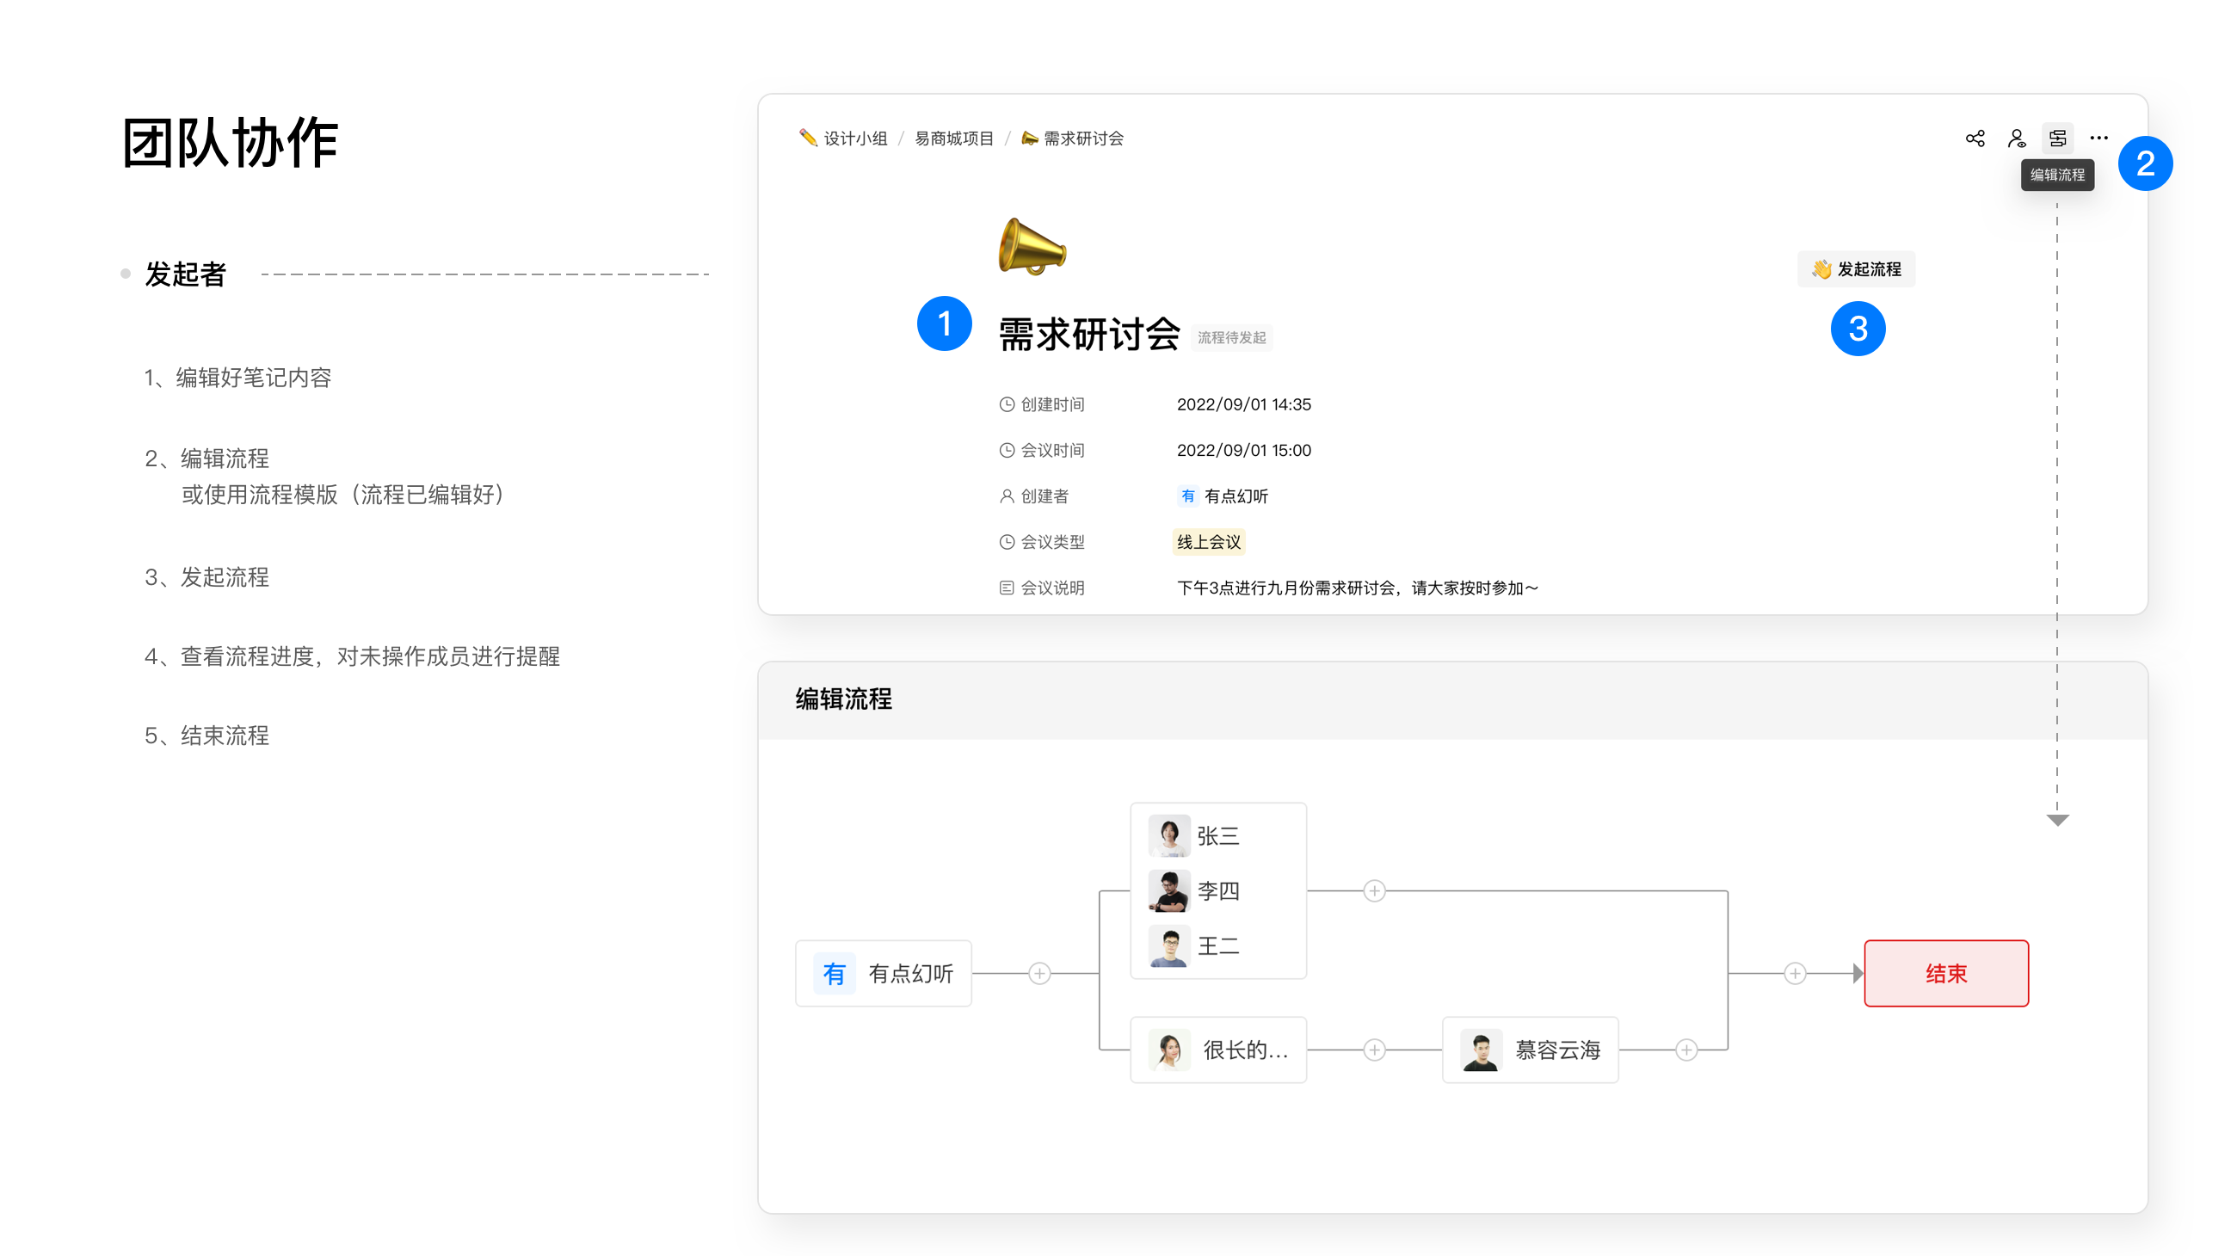

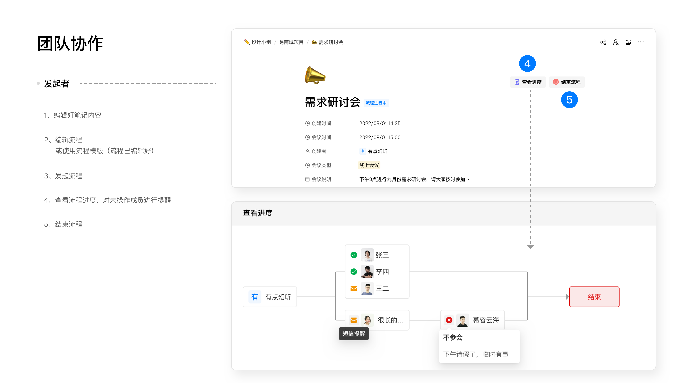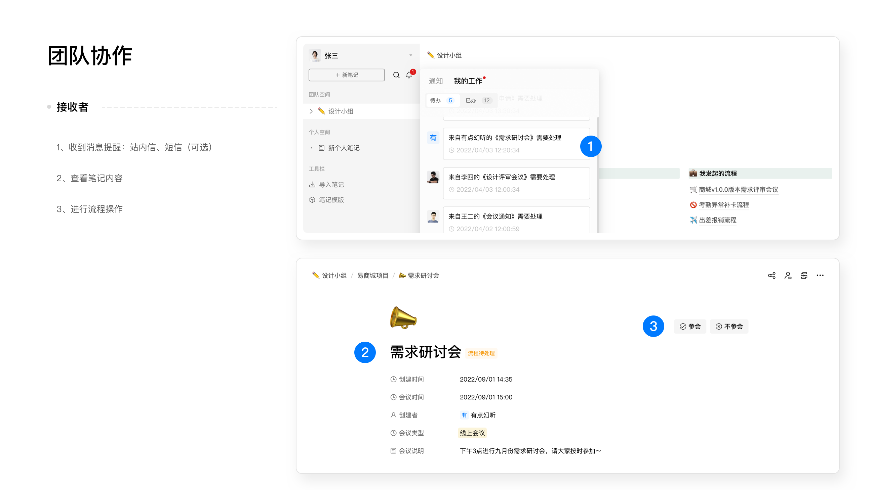

四、文本块（Block）插件开发规范
开发者将自有应用开发成为一种Block Type并集成到文档中，以便团队内成员在使用文档协作时轻松使用自有应用，也可以发布到Block Type市场供所有文档的使用者使用

4.1基本概念
- Editor
块级编辑器
- BlockProvider
实现blockType的逻辑
- BlockPackage
实现blockType逻辑的配置
- BlockType
Block类型，一个BlockPackage至少有一个blockType
- Configuration
BlockType的配置文件，在使用blockType时需要配置写参数才能使用

4.2开发规范

4.2.1目录结构
将Block插件的开发分为两种，本地BlockType和远程BlockType
- 本地BlockType，平台开发者
BLOCK-LOCAL
├── public // 静态资源文件
├── src/components/EnoteEditor/block
│ ├── image
│ │ ├── index.tsx //blockType在编辑器内实现逻辑
│ │ ├── index.css //blockType的样式
│ │ ├── withImage.tsx //重写slate的部分操作，可以加入自定义的操作

- 远程BlockType，由开发者开发，上传到平台
BLOCK-REMOTE
├── public // 静态资源文件
├── src
│ ├── index.tsx //blockType在编辑器内实现逻辑
│ ├── hello.css //blockType的样式
├── webpack.config.js //打包配置文件
├── package.json //配置文件
- 打包后的目录结构：
├── dist
│ ├── block-hello/1.0.0
│ │ ├── index.js //打包后的JS文件
│ │ ├── public //打包后的静态资源文件
│ ├── manifest.json //从package.json解析而来，记录BlockPackage、BlockType、Configuration等配置信息

4.2.2 配置文件package.json
{
"name": "image", //插件名称
"version": "1.0.0", //插件版本号
"description": "上传图片", //插件描述
"author": "zhangsan@example.com", //开发者邮箱
"main": "block-image/index.js" //主入口
//插件内包含的BlockType
"blockTypes": [
{
"type": "image", //Block类型
"name": "图片", //BlockType名称，会显示在'/'下
"icon": "icon/60*60.jpg", //blockType的图标，会显示在'/'下
"shorcut": "", //快捷键
"group": "", //BlockType分组
"flag": "",
"description": "" //BlockType描述，解释blockType含义
}
],
//使用者需配置的参数
"configuration": {
"allowScopes": "", //配置文件适用域：GLOBAL, WORKSPACE, PAGE, BLOCK
"configItems": [ //配置的字段
{
"name": "", //字段名称
"type": "", //字段类型
"defaultValue": "", //字段默认值
"allowValue": [], //字段可选值
"require": true //是否必须填值
}
]
}
}

4.2.3 BlockPackage定义
- name string 插件包名称
【必填】由开发者定义，上传插件包时，平台会根据name判断是否为同一个插件包
- icon string 插件包图标
【必填】由开发者定义，平台展示Block插件包会显示图片。一般选取与应用一样的图标
- version 插件包版本
【非必填】由开发者定义，平台暂不会管理历史版本
- description 插件包描述
【非必填】由开发者定义，平台展示Block插件包会显示描述
- author 开发者邮箱
【必填】填写邮箱，方便平台联系
- resources 静态资源文件路径
【必填】打包后，标明静态资源文件的相对路径

4.2.4 BlockType定义
- type BlockType类型
必填，由开发者定义，且需保证在一个插件包内保持唯一
- name BlockType名称
必填，由开发者定义，编辑器中会显示图标
- icon BlockType图标
非必填，由开发者定义，编辑器中会显示图标，没有则显示平台默认图标
- flag BlockType快捷键
非必填，可以在平台页面上定义，平台需要保证全局唯一
- group BlockType分类
非必填，可以在平台页面上定义
- description BlockType描述
非必填，由开发者定义，编辑器中会显示描述，没有则不显示

Configuration定义
使用者在使用blockType时，需要配置一些参数，才能使用
- allowScopes 配置文件适用范围，枚举值如下：
  - GLOBAL
  - WORKSPACE
  - PAGE
  - BLOCK
- configItems 配置字段信息，平台会根据配置的字段信息渲染成页面
  - name：String 字段名称
由开发者定义，会在配置页面显示
  - type：String 字段的数据类型
开发者选择平台定义的类型，或者遵循指定的通用标准
  - defaultValue：String 字段的默认值
由开发者定义，会在配置页面显示该值
  - allowValues：List<String> 字段枚举值
由开发者定义，会在配置页面渲染成下拉框选择
    - require：Boolean 是否必须
    - true表示必填，false表示非必填

